Ma TileMap

Mes Règles :
° Les courbes realisé doivent tous etres dans un carré noir 3x3 ,pour quon place et connecté les tuile comme des puzzle grace au methode quon doit les appeler et mettre en parametre les coordoonne x et y .

°Ils doivent commencé par n’importe quelle forme de tuile mais ils doivent se terminer par une tuile en forme de U a l’aide d’un generateur de tuile aleatoire.Ils ne doivent pas se chevaucher entre eux et dois former des tuile forme correctement et intelligement.

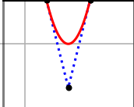

Resultat obtenu.. vs attendu :

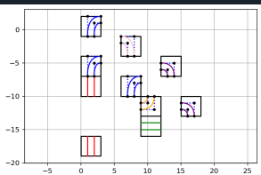

Chaque Fonction qui s’appelle tuile , ont tous en commun des carre noirs de 3x3 unités. Ces carré s'emboîtent parfaitement.

